

实 验 报 告
（2018 / 2019 学年 第 一 学期）

课程名称 | 数据结构
实验名称 | 二叉树的基本操作及哈夫曼编码译码系统的实现
实验时间 | 2018 | 年 | 11 | 月 | 2 | 日
指导单位 | 计算机学院
指导教师 | 戴华

学生姓名 | 陈力 |  | 班级学号 |  | B17050322
学院(系) |  | 自动化、人工智能 |  | 专 业 |  | 自动化

实 验 报 告
实验名称 | 线性表的基本运算及多项式的算术运算 |  |  | 指导教师 | 戴华
实验类型 | 设计 | 实验学时 | 2 | 实验时间 | 2018.10.2
- 实验目的和要求
1．掌握二叉树的二叉链表存储表示及遍历操作实现方法
2．实现二叉树遍历运算的应用:求二叉树中叶子节点个数、节点总数、二叉树的高度、交换二叉树的左右子树等
3．掌握二叉树的应用——哈夫曼编码的实现
二、实验环境(实验设备)
硬件：微型计算机
软件：Windows10 操作系统、Dev – C++

三、实验原理及内容
1、算法设计
(1).二叉树节点结构

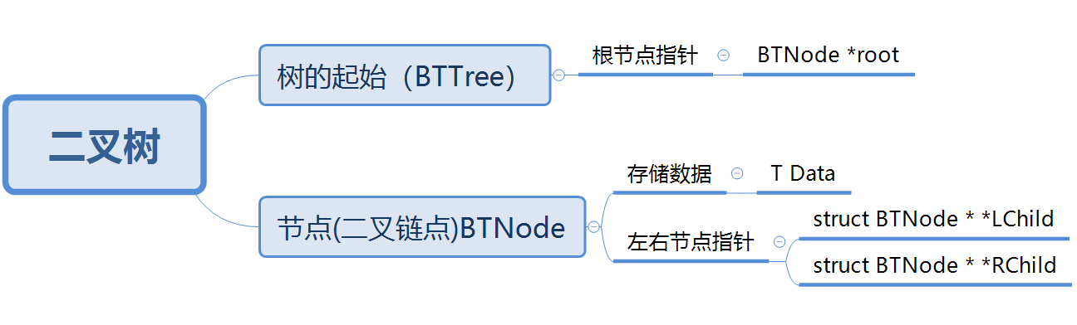

(2).
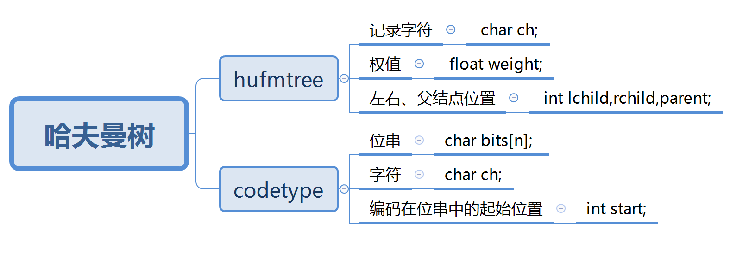

2、算法实现与分析
给出核心算法的C源代码，并加上详细注释，分析算法的时间复杂度；
<BTroot.c>二叉树的先序创建、先序遍历、中序遍历、后序遍历、求结点个数、叶子节点个数、二叉树高度、交换二叉树所有子树
- #include <stdio.h>
- #include <stdlib.h>
- typedef int T;

- typedef struct BTNode{
- T Data;
- struct BTNode *LChild,*RChild;
- }BTNode;

- typedef struct BTTree
- {
- BTNode *root;
- }BTTree;

- /*先序建树*/
- BTNode* PreCreateBt(BTNode *t){
- char ch;
- ch = getchar();
- if( ch == '#' ) t = NULL;
- else{
- t = (BTNode *)malloc(sizeof(BTNode));
- t->Data = ch;
- t->LChild = PreCreateBt(t->LChild);
- t->RChild = PreCreateBt(t->RChild);
- }
- return t;
- }

- void PrebuildTree(BTTree *tree){
- tree->root = PreCreateBt(tree->root);
- }
- /*先序遍历*/
- void PreOrderTransverse(BTNode *t){
- if(t == NULL) return ;
- printf("%c", t->Data);
- PreOrderTransverse(t->LChild);
- PreOrderTransverse(t->RChild);
- }
- void TreePreOrder(BTTree *tree){
- if(tree) PreOrderTransverse(tree->root);
- }

- /*中序遍历*/
- void InOrderTransverse(BTNode *t){
- if(t == NULL) return ;

- InOrderTransverse(t->LChild);
- printf("%c", t->Data);
- InOrderTransverse(t->RChild);
- }
- void TreeInOrder(BTTree *tree){
- if(tree) InOrderTransverse(tree->root);
- }

- /*后序遍历*/
- void AfterOrderTransverse(BTNode *t){
- if(t == NULL) return ;

- AfterOrderTransverse(t->LChild);
- AfterOrderTransverse(t->RChild);
- printf("%c", t->Data);
- }
- void TreeAfterOrder(BTTree *tree){
- if(tree) AfterOrderTransverse(tree->root);
- }

- /*结点数目*/
- int countNode(BTNode *t){
- if( t != NULL) return countNode(t->LChild)+countNode(t->RChild)+1;
- else return 0; //如果t为空,则该t的父亲结点是子结点,该t结点不需要计数
- }
- int Nodenum(BTTree *tree){
- if(tree) return countNode(tree->root);
- else return -1;
- }

- /*叶子结点数目*/
- int countLeafNode(BTNode *t){
- if( t != NULL){
- if( t->LChild == NULL && t->RChild == NULL) return 1;
- else return countLeafNode(t->LChild)+countLeafNode(t->RChild);
- }
- else return 0; //如果t为空,则该t的父亲结点是子结点,该t结点不需要计数
- }
- int leafNodenum(BTTree *tree){
- if(tree) return countLeafNode(tree->root);
- else return -1;
- }

- /*计算树的高度*/
- int coutTreeHeight(BTNode *t){
- if(t == NULL) return 0;
- else {
- int l = coutTreeHeight(t->LChild);
- int r = coutTreeHeight(t->RChild);
- if ( l > r) return l+1;
- else return r+1;
- // return max(r,l)+1;
- }
- }
- int TreeHeight(BTTree *tree){
- if(tree) return coutTreeHeight(tree->root);
- else return -1;
- }

- /*翻转整个二叉树(左右子树交换)*/
- BTNode* ReverseLeftRightChild(BTNode *t){ //先序遍历
- if(t!=NULL){
- if( t->LChild!=NULL || t->RChild!=NULL){
- BTNode *p,*q;
- p = ReverseLeftRightChild(t->LChild);
- q = ReverseLeftRightChild(t->RChild);
- t->LChild = q;
- t->RChild = p;
- }
- }
- return t;
- }

- void ReverseBtree(BTTree *tree){
- if(tree) ReverseLeftRightChild(tree->root);
- }

- int main(int argc, char const *argv[]){
- BTTree tree;
- printf("先序建树:");
- PrebuildTree(&tree);

- printf("\n先序遍历:");
- TreePreOrder(&tree);

- printf("\n中序遍历:");
- TreeInOrder(&tree);

- printf("\n后序遍历:");
- TreeAfterOrder(&tree);

- printf("\n结点数目:%d\n",Nodenum(&tree));
- printf("\n叶子结点数目:%d\n",leafNodenum(&tree));

- printf("\n树的高度:%d\n",TreeHeight(&tree));

- printf("翻转二叉树:\n");
- ReverseBtree(&tree);
- printf("\n后序遍历:");
- TreeAfterOrder(&tree);

- printf("\n");
- return 0;
- }

哈夫曼树的创建、编码和解码实现
- #include<stdio.h>
- #define n 5 //叶子数目
- #define m (2*n-1) //结点总数
- #define maxval 10000.0
- #define maxsize 100 //哈夫曼编码的最大位数

- typedef struct
- {
- char ch;
- float weight;
- int lchild,rchild,parent;
- }hufmtree;

- typedef struct
- {
- char bits[n]; //位串
- int start; //编码在位串中的起始位置
- char ch; //字符
- }codetype;

- //建立哈夫曼树
- void huffman(hufmtree tree[]){
- int i,j,p1,p2;//p1,p2分别记住每次合并时权值最小和次小的两个根结点的下标
- float small1,small2,f;
- char c;
- for(i=0;i<m;i++){ //初始化
- tree[i].parent=0;
- tree[i].lchild=-1;
- tree[i].rchild=-1;
- tree[i].weight=0.0;
- }
- for(i=0;i<n;i++){ //读入前n个结点的字符及权值
- printf("输入第%d个字符为和权值:",i+1);
- scanf("%c %f",&c,&f);
- getchar();
- tree[i].ch=c;
- tree[i].weight=f;
- }
- for(i=n;i<m;i++){ //进行n-1次合并，产生n-1个新结点
- p1=0;p2=0;
- small1=maxval;small2=maxval; //maxval是float类型的最大值
- for(j=0;j<i;j++) //选出两个权值最小的根结点
- if(tree[j].parent==0)
- if(tree[j].weight<small1){
- small2=small1; //改变最小权、次小权及对应的位置
- small1=tree[j].weight;
- p2=p1;
- p1=j;
- }
- else
- if(tree[j].weight<small2){
- small2=tree[j].weight; //改变次小权及位置
- p2=j;
- }
- tree[p1].parent=i;
- tree[p2].parent=i;
- tree[i].lchild=p1; //最小权根结点是新结点的左孩子
- tree[i].rchild=p2; //次小权根结点是新结点的右孩子
- tree[i].weight=tree[p1].weight+tree[p2].weight;
- }
- }

- //根据哈夫曼树求出哈夫曼编码
- //codetype code[]为求出的哈夫曼编码
- //hufmtree tree[]为已知的哈夫曼树
- void huffmancode(codetype code[],hufmtree tree[]){
- int i,c,p;
- codetype cd; //缓冲变量
- for(i=0;i<n;i++){
- cd.start=n;
- cd.ch=tree[i].ch;
- c=i; //从叶结点出发向上回溯
- p=tree[i].parent; //tree[p]是tree[i]的双亲
- while(p!=0){
- cd.start--;
- if(tree[p].lchild==c)
- cd.bits[cd.start]='0'; //tree[i]是左子树，生成代码'0'
- else
- cd.bits[cd.start]='1'; //tree[i]是右子树，生成代码'1'
- c=p;
- p=tree[p].parent;
- }
- code[i]=cd; //第i+1个字符的编码存入code[i]
- }
- }

- //哈夫曼树译码
- void decode(hufmtree tree[]){
- int i,j=0;
- char b[maxsize];
- i=m-1; //从根结点开始往下搜索
- printf("输入发送的编码(以'#'为结束标志)：");
- gets(b);
- printf("译码后的字符为");
- while(b[j]!='#'){
- if(b[j]=='0') i=tree[i].lchild; //走向左孩子
- else i=tree[i].rchild; //走向右孩子
- if(tree[i].lchild==-1) { //tree[i]是叶结点
- printf("%c",tree[i].ch);
- i=m-1; //回到根结点
- }
- j++;
- }
- if(tree[i].lchild!=-1 && b[j]!= '#') //读完后但尚未到叶子结点, 输入电文有错
- printf("\nERROR\n");
- }

- void input(hufmtree tree[],codetype code[]){
- int i,j;//循环变量
- printf("【哈夫曼编码】\n");
- printf("总共有%d个字符\n",n);
- huffman(tree);//建立哈夫曼树
- huffmancode(code,tree);//根据哈夫曼树求出哈夫曼编码
- printf("【输出每个字符的哈夫曼编码】\n");
- for(i=0;i<n;i++){
- printf("%c: ",code[i].ch);
- for(j=code[i].start;j<n;j++)
- printf("%c",code[i].bits[j]);
- printf("\n");
- }
- }

- int main(){
- hufmtree tree[m];
- codetype code[n];
- input(tree,code);

- printf("【哈夫曼译码】\n");
- decode(tree);//依次读入电文，根据哈夫曼树译码
- return 0;
- }

3、实验结果与结论
给出测试数据及运行结果、实验相关结论等。

1-2. 二叉树的先序创建、先序遍历、中序遍历、后序遍历、求结点个数、叶子节点个数、二叉树高度、交换二叉树所有子树
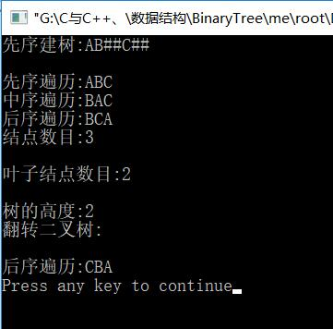

3. 哈夫曼树的创建、编码和解码实现
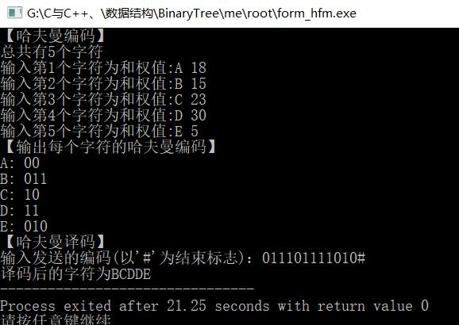

四、实验小结（包括问题和解决方法、心得体会、意见与建议等）
(一)实验中遇到的主要问题及解决方法

1.一开始有点无从下手,按正常的想法来做的话,肯定第一个想到的是将结点结构体类型的数据成员设置为指向父亲、兄弟结点的指针。但书上给的思路是顺序表记录“父亲、兄弟位置”。后来想了想如果用指针做可能涉及到很多链式的操作，很容易做错，最后就还是选择了书上的方法。
2.一开始自己想的时候没有想到再声明个codetype的结构体来存放编码信息，借鉴了网上的设置方法，学习了。

（二）实验心得

1.这次的实验相比上次的线性表来说,虽然题目数变少了,但感觉难度反而高了不少,主要的是递归比较难以想通,但不可否认的是,递归的思想非常重要.无论是图还是树都需要靠递归解决
2.全局变量的使用: 叶子节点的个数n及总结点个数m=(2*n-1) , 由于经常需要将这两个值当做参数传入,相当麻烦.所以经借鉴,发现将其设置为全局变量会方便很多
3.哈夫曼树的建立很讲究顺序问题，一般都是从底向上操作
4.感觉只有充分了解树的特性才能更好的做题,如起始输入的结点必然都是叶子节点,所以在顺序表中建立哈夫曼树的话,可以主要需要做的就是n+1 -> (2*n-1)结点的赋值

（三）意见与建议（没有可省略）

评 分 细 则 | 评分项 | 优秀 | 良好 | 中等 | 合格 | 不合格
评 分 细 则 | 遵守实验室规章制度
评 分 细 则 | 学习态度
评 分 细 则 | 算法准备情况
评 分 细 则 | 程序设计能力
评 分 细 则 | 解决问题能力
评 分 细 则 | 课题功能实现情况
评 分 细 则 | 算法设计合理性
评 分 细 则 | 算法效能评价
评 分 细 则 | 回答问题准确度
评 分 细 则 | 报告书写认真程度
评 分 细 则 | 内容详实程度
评 分 细 则 | 文字表达熟练程度
评 分 细 则 | 总成绩
评阅人： 评阅日期：

